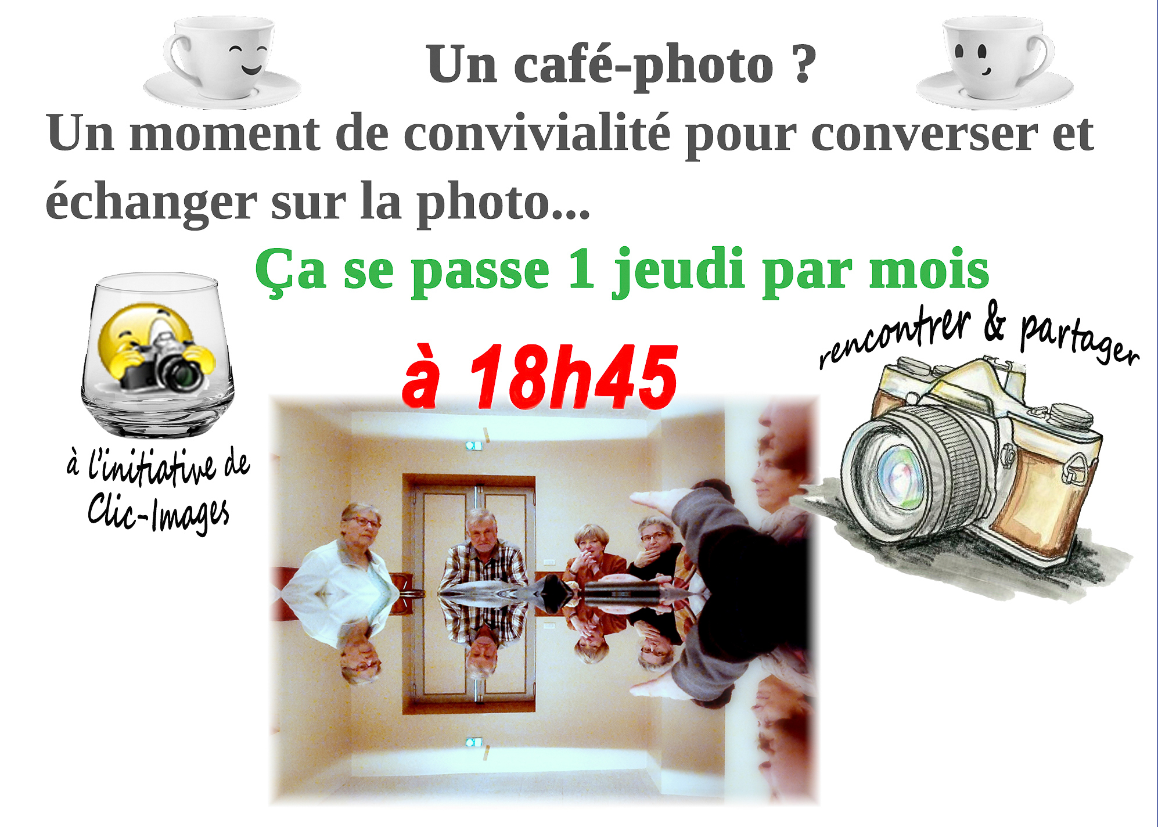
LE PRINCIPE
Le café photo est un lieu d'échange verbal au sujet de la photographie en général et de l'expérience personnelle en particulier.
La parole y est libre en contre partie du respect,de l'écoute et de l'intérêt pour la parole des autres participants.
Il est ouvert à tous, de ce fait, le nombre de participants n'est pas limité.
Il a lieu un jeudi par mois, de 18h45 à 20h dans un bar cadurcien ( le lieu est précisé sur l'invitation).

LE REGLEMENT

Nous commençons à l’heure (18h45), sans refuser les retardataires...
Lors de l’atelier, on écoute et on parle à son tour.
Il est fait appel à la responsabilité de chaque participant pour réguler son temps de parole et éviter les écarts par rapport au sujet du café photo.
L'utilisation du smartphone est limité à la prise de notes pour mémo.
Après une heure de discussion, un dernier quart d'heure est consacré à la préparation du prochain café photo :la date, le sujet choisi par consensus après recueil des propositions, ...

LA COMMUNICATION

Pour chaque séance, des invitations sont envoyées par mail, on peut aussi les trouver sur la page facebook de « CLIC-IMAGES », ou sur le groupe « Cahors et le Lot autrement ». Chacun est libre de les partager et les transmettre.
Une page du blog de CLIC IMAGES est consacrée au café photo. On peut y trouver les documents de base ainsi qu'un petit article succinct sur chaque séance.
Cette page a pour but d'informer et de permettre a chacun de s'exprimer sur le café photo, dans les commentaires : retour sur le sujet, avis sur le cadre du café photo, son organisation, suggestions diverses.
Le modérateur du blog se réserve le droit de supprimer tous les commentaires jugés désobligeants et non constructifs.

